UNIVERSIDAD DE SAN CARLOS DE GUATEMALA
FACULTAD DE INGENIERÍA
BASES DE DATOS 2
CATEDRÁTICO: ¿?
TUTOR ACADÉMICO: ¿?



DOCUMENTACIÓN

NOMBRE | CARNET
DANIEL ANDREÉ HERNANDEZ FLORES | 202300512
MATHEW EMMANUEL REYER MELGAR | 202202233
DILAN CONAHER SUY MIRANDA | 201801194

GUATEMALA, 21 DE MARZO DEL 2,026

ÍNDICE
ÍNDICE 1
INTRODUCCIÓN 1
OBJETIVOS 1
1. GENERAL 1
2. ESPECÍFICOS 1
ALCANCES DEL SISTEMA 1
ESPECIFICACIÓN TÉCNICA 1
● REQUISITOS DE HARDWARE 1
● REQUISITOS DE SOFTWARE 1
DESCRIPCIÓN DE LA SOLUCIÓN 2
LÓGICA DEL PROGRAMA 2
❖ NOMBRE DE LA CLASE
Captura de las librerías usadas 2
➢ Librerías 2
➢ Variables Globales de la clase _(El nombre de su clase actual) 3
➢ Función Main 3
➢ Métodos y Funciones utilizadas 3

INTRODUCCIÓN
El primer proyecto del curso de sistemas operativos consistió en crear una base de datos centralizada sobre los datos de las numerosas ediciones del mundial, el reto es crear una base de datos que pueda contener toda la información accesible, reemplazando la navegación manual de la página

PROCEDIMIENTO

Creación del ERD
Como primer punto se creó el modelo de entidad relación de la base de datos. Este mismo tuvo la entrega el día 07 de marzo del presente año, por la facilidad que la herramienta de “supabase” ofrece, se trabajó el modelo en esa plataforma, sin embargo, aún se está a la espera de la decisión sobre cual será el gestor de base de datos final.

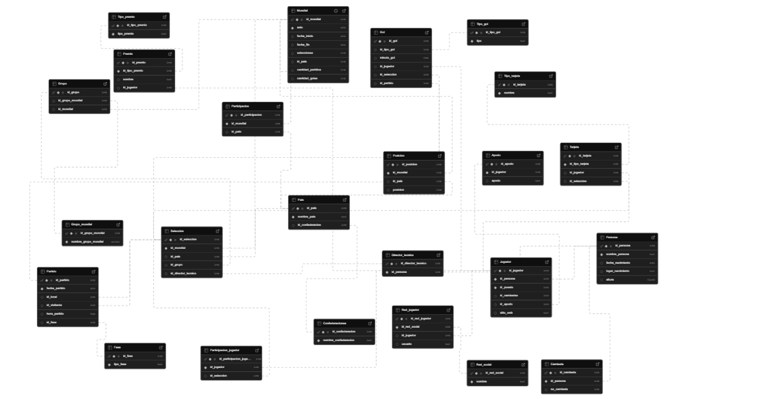
Ilustración 1

Extracción de la información

Semana del 09 – 13 de Marzo
Durante esta semana el equipo comenzó a usar la técnica de “webscrapping” para capturar la información

